МИНИСТЕРСТВО НАУКИ И ВЫСШЕГО ОБРАЗОВАНИЯ РОССИЙСКОЙ ФЕДЕРАЦИИ
Федеральное государственное автономное образовательное учреждение
высшего образования
«ТЮМЕНСКИЙ ГОСУДАРСТВЕННЫЙ УНИВЕРСИТЕТ»
ШКОЛА КОМПЬЮТЕРНЫХ НАУК
ОТЧЁТ
о выполнении лабораторной работы № 1
по дисциплине «Основы построения защищенных баз данных»
Тема: «Создание структуры БД, нормализация, ограничения целостности»
Выполнил:
студенты группы ИБ-23.01-2
Полухин А. И.
Туркасова П. М.
Булашева А. С.
Тюмень, 2026

Лабораторная работа № 1

Цель и структура базы
Цель работы: спроектировать нормализованную базу данных для сведений о судах и истории их перемещений, загрузить в неё данные из ships_data.json и задать ограничения целостности.
Исходные данные содержат сведения о судах и несколько наблюдений их положения во времени. Чтобы сохранить историю перемещений и не дублировать постоянные характеристики судна, данные разделены на 13 связанных таблиц (таблица 1).
Таблица 1 – Таблицы базы данных
Таблица | Назначение
ship | Судно: IMO, MMSI, позывной, названия, страна-производитель и страна-владелец, тип
voyage | Рейс: судно, порты выхода и назначения, ETA, страна следования, оператор
ship_position | Позиция: время, координаты, скорость, курс, статус, источник, акватория
sea, ship_category, sea_ship_category | Акватории, категории судов и допустимые категории для каждой акватории
port, country | Справочники стран и портов
company, supervisor | Компании и операторы сопровождения
ship_type, nav_status, info_source | Справочники типов судов, навигационных статусов и источников данных

Нормализация
- 1НФ. Поле seaTypes содержало список категорий в одной ячейке. Для устранения множественных значений создана таблица sea_ship_category, где каждая строка соответствует одной паре «акватория – категория».
- 2НФ. Данные судна, рейса и измерения разделены по таблицам ship, voyage и ship_position, чтобы атрибуты зависели от соответствующих ключей. Для рейса введён суррогатный ключ voyage.id, поскольку в исходных данных отсутствует номер рейса.
- 3НФ. Справочные данные вынесены в отдельные таблицы: port – порты, supervisor и company – операторы и компании, sea – акватории. Это позволяет устранить транзитивные зависимости между неключевыми атрибутами. Страна следования хранится в voyage, поскольку она не определяется портом назначения.
- НФБК. Детерминанты функциональных зависимостей являются потенциальными ключами. Для судна идентификатором служит IMO, а для MMSI и позывного установлены ограничения UNIQUE.
Связи между таблицами показаны на рисунке 1.
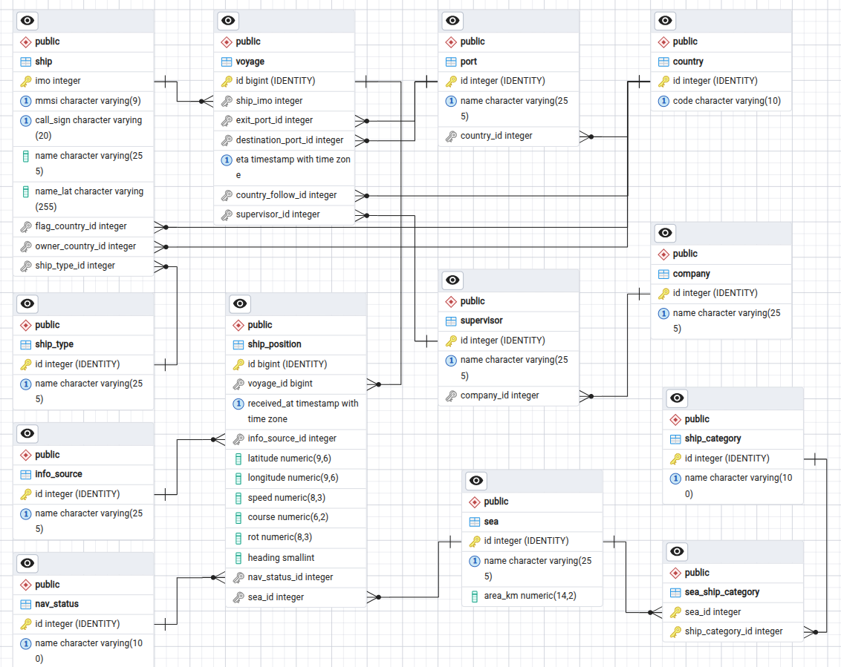
Рисунок 1 - ER-диаграмма базы данных

Загрузка данных и ограничения
Для импорта реализована программа load_ships.py на Python. На рисунках 2-4 представлены результаты загрузки данных в основные таблицы базы данных: ship, voyage и ship_position. Каждая запись обрабатывается в отдельной транзакции с точкой сохранения. Справочные значения ищутся и при отсутствии создаются, поэтому повторный запуск не создаёт дублей.
При загрузке значения приводятся к нужным типам:
– eta – миллисекунды Unix переводятся в дату и время UTC;
– seaTypes – строка со списком разбирается в отдельные категории;
– seaAreaKm – строка переводится в число; mmsi остаётся строкой.
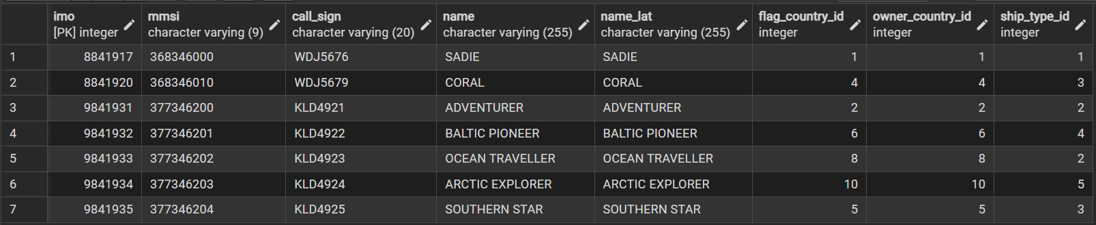
Рисунок 2 - Результат загрузки данных в таблицу ship
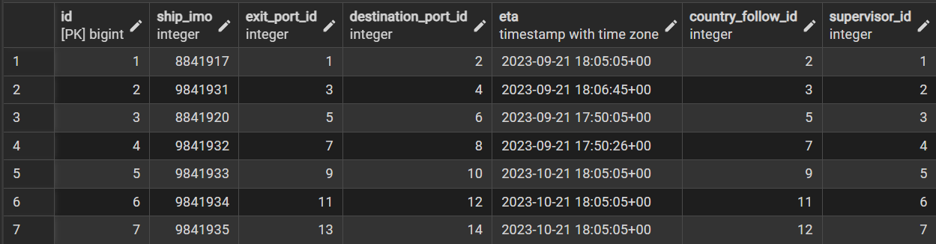
Рисунок 3 – Результат загрузки данных в таблицу voyage
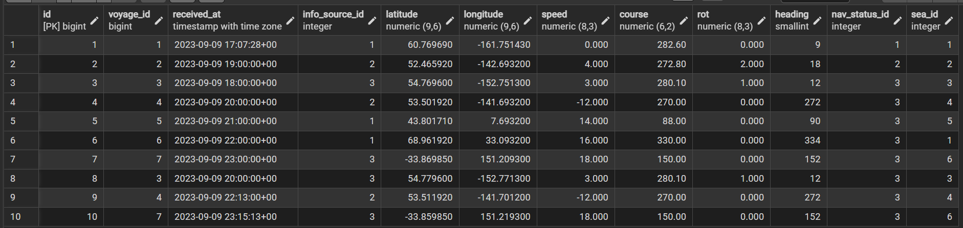
Рисунок 4 - Результат загрузки данных в таблицу ship_position
В результате загрузки 10 исходных записей создано 99 строк в 13 таблицах базы данных, включая 7 судов, 7 рейсов и 10 позиций.
Для обеспечения целостности данных в базе заданы первичные и внешние ключи, ограничения обязательности и уникальности значений, а также проверки допустимых значений. Их назначение и основные условия приведены в таблице 2.
Таблица 2 – Ограничения целостности
Ограничение | Что задано
PRIMARY KEY | Уникальная идентификация записей во всех 13 таблицах
FOREIGN KEY | Ссылочная целостность между судами, рейсами, позициями и справочниками. Всего задано 16 внешних ключей
NOT NULL | Для обязательных полей запрет на пустые значения: ключей и связей, координат, времени и источника позиции, портов и ЕТА рейса
UNIQUE | Запрет на повторяющиеся значения MMSI и позывных, дублирования рейсов с одинаковыми параметрами, позиций одного рейса с одинаковым временем и названий в справочниках
CHECK | 24 проверки допустимых значений: формат IMO и MMSI, позывной, непустые названия, диапазоны координат и курса, направление судна, ЕТА, положительная площадь акватории и различие портов отправления и назначения

Хранение истории перемещений судов
Для хранения данных о перемещениях судов в ретроспективе предусмотрена таблица ship_position. Каждая запись содержит координаты судна (широту и долготу), время фиксации положения и источник информации. Запись связана с соответствующим рейсом через внешний ключ voyage_id, что позволяет определить, к какому судну относится наблюдение.
В отличие от таблицы ship, которая хранит постоянные характеристики судна, таблица ship_position позволяет сохранять несколько наблюдений одного судна, зафиксированных в разное время. Таким образом, база данных хранит историю изменения его местоположения.
Пример запроса, который выводит историю перемещений судна CORAL в хронологическом порядке:
SELECT s.name, p.received_at, p.latitude, p.longitude
FROM ship_position p
JOIN voyage v ON v.id = p.voyage_id
JOIN ship s ON s.imo = v.ship_imo
WHERE s.name = 'CORAL'
ORDER BY p.received_at;
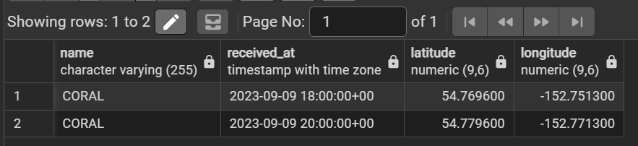
Рисунок 5 - Результат запроса
Результат запроса (рисунок 5) позволяет проследить изменение координат судна по времени.

Удаление зависимых записей
Для обеспечения ссылочной целостности для внешних ключей заданы правила RESTRICT, CASCADE и SET NULL. Они определяют поведение связанных записей при удалении родительской записи. Дополнительно реализованы два триггера: запрет удаления рейсов с будущим ETA и условное удаление операторов при удалении компании. Результаты проверок представлены ниже.
Таблица 4 – Варианты удаления
Механизм | Где применён | Результат
RESTRICT | Страны, типы судов, порты, статусы, источники, компания с операторами | Используемую запись удалить нельзя
CASCADE | судно → рейсы; рейс → позиции; акватория и категория → связи | Зависимые записи удаляются вместе с родительской
SET NULL | оператор → рейс; акватория → позиция | Запись остаётся, ссылка обнуляется
trg_voyage_forbid_delete_active | BEFORE DELETE на voyage | Рейс с ETA в будущем удалить нельзя, в том числе каскадом при удалении судна
trg_company_delete_unused_supervisors | BEFORE DELETE на company | Удаляет операторов без рейсов; если остался оператор с рейсами, удаление отклоняется
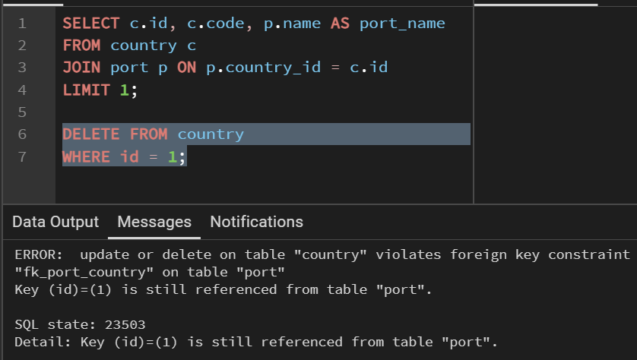
Рисунок 6 - Проверка запрета удаления используемой записи (RESTRICT)
При попытке удалить страну, на которую ссылается порт, СУБД отклоняет операцию.
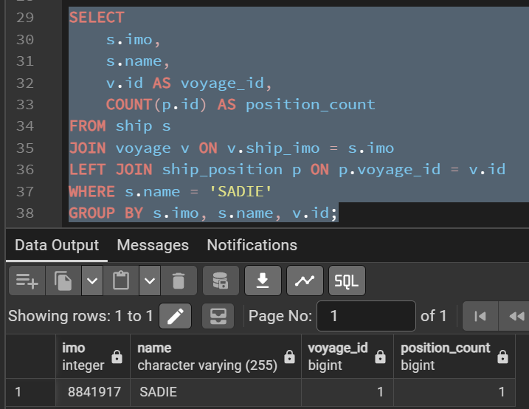
Рисунок 7 - Проверка каскадного удаления связанных записей (CASCADE)
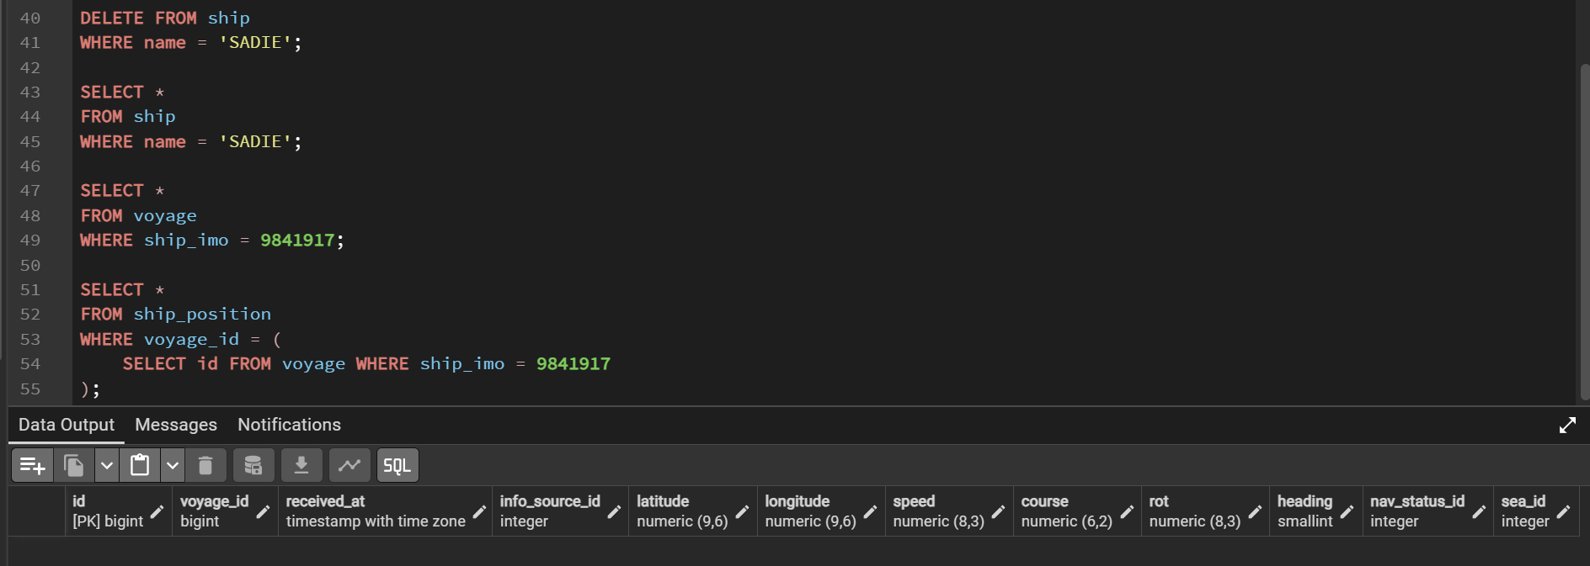
Рисунок 8 - Проверка каскадного удаления связанных записей (CASCADE)
После удаления судна SADIE связанные с ним рейс и позиции также удалены.
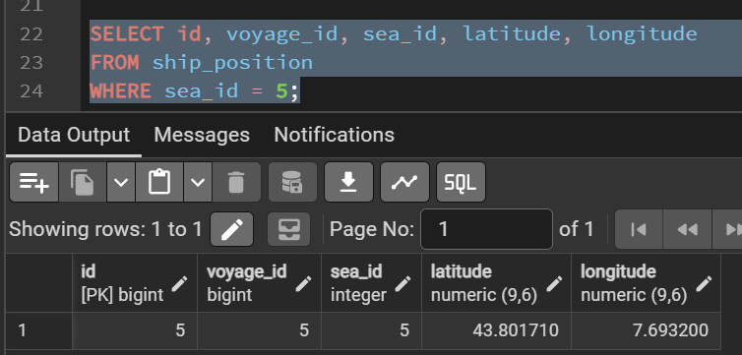
Рисунок 9 - Проверка обнуления внешнего ключа (SET NULL)
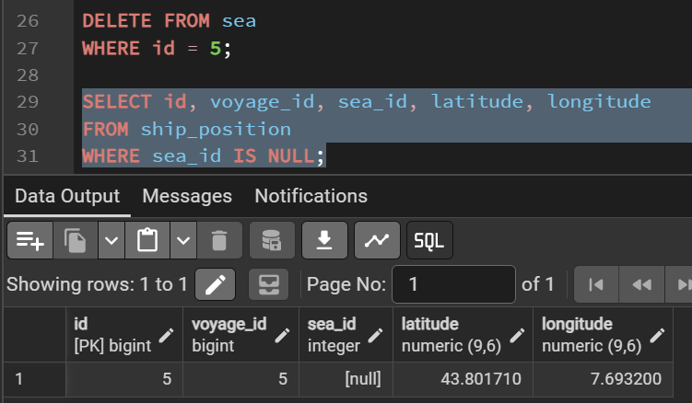
Рисунок 10 - Проверка обнуления внешнего ключа (SET NULL)
После удаления акватории запись о положении судна сохраняется, а значение внешнего ключа sea_id становится NULL. Таким образом, правило SET NULL позволяет сохранить данные позиции без ссылки на удалённую акваторию.
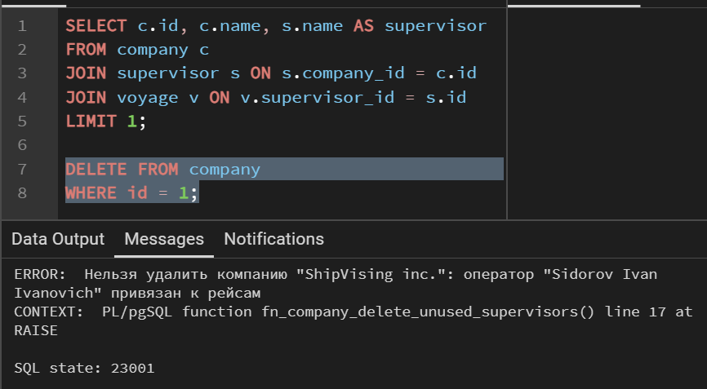
Рисунок 11 - Проверка запрета удаления компании с используемым оператором
При попытке удалить компанию, оператор которой связан с рейсами, срабатывает триггер trg_company_delete_unused_supervisors. Удаление отклоняется, чтобы сохранить связи между операторами и рейсами.

Запуск и подключение
База разворачивается в Docker из образа postgres:17 (docker-compose.yml), данные загружаются скриптом:
docker compose up -d
python3 load_ships.py ships_data.json
Готовый дамп со структурой и данными находится в backup.sql.

Вывод
В ходе лабораторной работы спроектирована и реализована база данных PostgreSQL из 13 связанных таблиц, нормализованная до НФБК. Данные из JSON-файла загружены в базу. Для обеспечения целостности данных настроены первичные и внешние ключи, ограничения NOT NULL, UNIQUE и CHECK. История перемещений сохраняется в таблице ship_position, что позволяет получать координаты судов за разные моменты времени. Для управления удалением связанных записей применены правила RESTRICT, CASCADE и SET NULL, а также два триггера, предотвращающих удаление данных при нарушении заданных условий.

